Chapitre 3 : tous les êtres vivants sont composés de cellulues.

1. **DECOUVERTE DU MICROSCOPE.**

<https://view.genial.ly/5ff6c8213351a80d8b69ab20/interactive-content-le-microscope-mode-demploi>

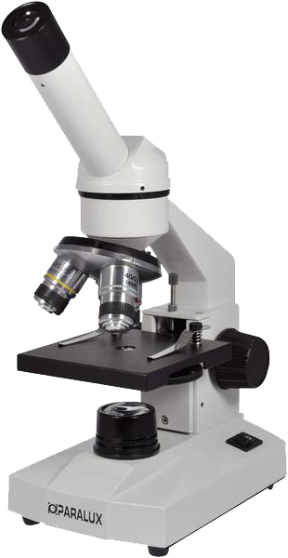

1. **Les différentes cellules.**

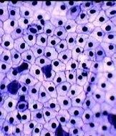

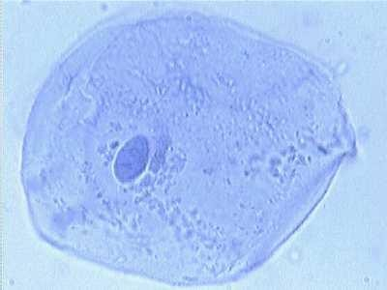

**Document 1 : Photos de cellules animales observées au microscope optique (à gauche, une cellule buccale isolée, à droite, le tissu buccal entier**)

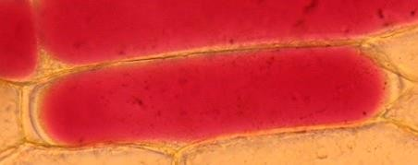

**Document 2 : Observation d’une cellule d’épiderme d’oignon (Microscope Optique MO à gauche et schéma à droite)**

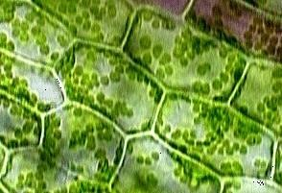

**Document 3 : Cellules d’Elodée observées au microscope optique x100**

cytoplasme paroi

chloroplaste Membrane plasmique

Document 4 : Ultrastructure de différentes cellules observées au MET.

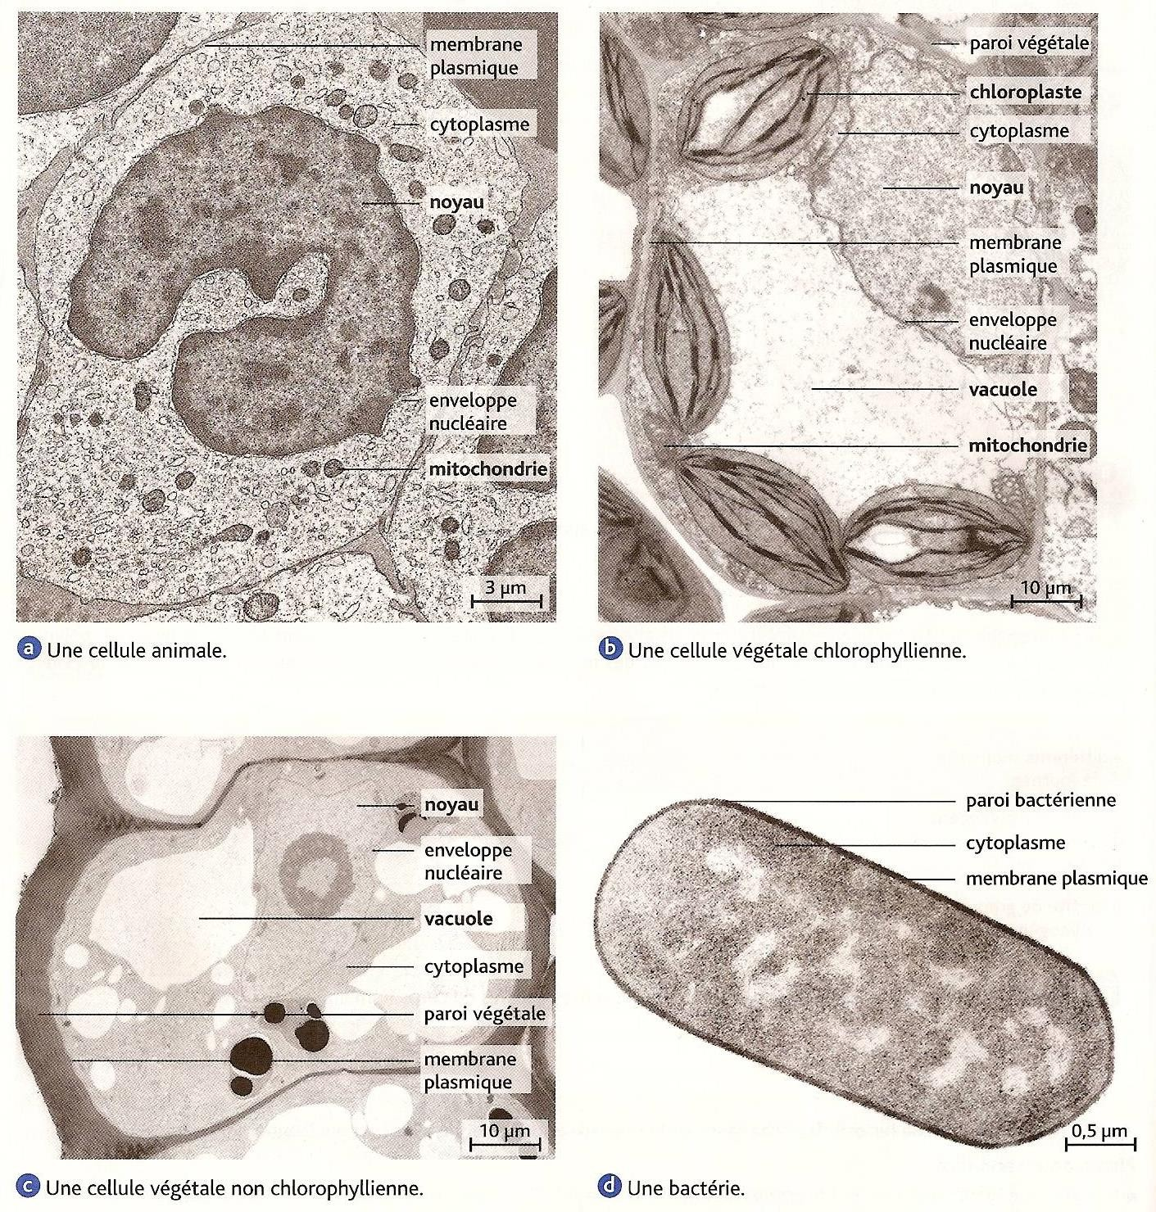

Ces cellules ont été observées avec un **microscope électronique à transmission (MET)** qui permet un très fort grossissement (jusqu’à 300 000 x !!). Les images obtenues sont en noir et blanc. En effet, les images sont obtenues par un bombardement d’électrons sur l’échantillon. Si les électrons passent, la zone est blanche alors que si les électrons sont déviés ou réfléchis par l’objet, alors la zone est noire (zone dense aux électrons).

mitochondrie

A partir des documents, complète le tableau.

|  |  |  |  |  |  |
| --- | --- | --- | --- | --- | --- |
|  | **Rôles** | **Cellule animale** | **Cellule végétale chlorophyllienne** | **Cellule végétale non**  **chlorophyllienne** | **Bactérie** |
| **Membrane plasmique** |  |  |  |  |  |
| **Cytoplasme** |  |  |  |  |  |
| **Noyau** |  |  |  |  |  |
| **Information génétique** |  |  |  |  |  |
| **Mitochondrie** |  |  |  |  |  |
| **Chloroplastes** |  |  |  |  |  |
| **Vacuole** |  |  |  |  |  |
| **Paroi** |  |  |  |  |  |

BILAN :

